Presseinformation
Gold für den Berker R.8 beim German Design Award 2019

Das neue Schalterprogramm Berker R.8 wurde für sein exzellentes Produktdesign in der Kategorie „Building & Elements“ des German Design Award mit Gold ausgezeichnet.

Zweifelsohne war es die außergewöhnliche, ultraflache Schalterausführung des neuen Berker R.8 Programms, die die Jurymitglieder überzeugte.
Die Schalter der Berker R.8 Reihe sind perfekt proportioniert und weisen exakte, geometrische Formen sowie qualitativ hochwertige Oberflächen auf. Insbesondere ihr äußerst flaches Design sticht ins Auge, die Aufbauhöhe beträgt lediglich drei Millimeter. Die einzelnen Elemente fügen sich nahtlos ineinander, dass Übergangsbereiche kaum auszumachen sind. Daneben gewährleistet der Einsatz von Materialien wie Glas, Aluminium und Edelstahl eine authentische Haptik. Die außergewöhnliche Qualität des Produkts äußert sich nicht zuletzt in Details wie dem feinen Ton, der beim Schaltvorgang erzeugt wird. Berker R.8 Schalter sind die perfekte Lösung für alle, die Produkte suchen, die passgenau auf ein minimalistisches modernes Innendesign abgestimmt sind.

Der German Design Award: Dieser Award ist der internationale Premiumpreis des Rats für Formgebung. Sein Ziel ist es, einzigartige Gestaltungstrends zu entdecken, zu präsentieren und auszuzeichnen. Er ist einer der renommiertesten Designwettbewerbe weltweit und genießt auch jenseits der Fachkreise höchstes Ansehen.

Der Gold Gewinner: Die Jury wählt aus jeder Kategorie einen Gold-Gewinner und würdigt mit dieser Auszeichnung die besonderen Leistungen eines Anbieters im Bereich des internationalen Designs. Wer hier Gold holt, ist der Beste unter den Besten.

Das sagt die Jury: „Das neue Berker R.8 Sortiment umfasst außergewöhnliche ansprechende Schalter, die sich harmonisch in verschiedenen architektonische Umgebungen fügen und als Produktfamilie mit einem neuen Design überraschen, das von einem klassischen Designkonzept abgeleitet ist.“

Zeichen: 1.651 ohne Leerzeichen
Bildunterschrift

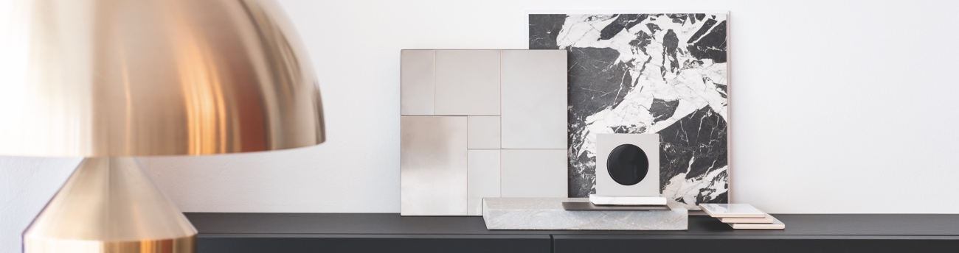

[Bild 1: R8_136_180726_300dpi_CMYK_PROD_grd.png]
Exzellentes Produktdesign – Gold für den Berker R.8

[Bild 2: R8_flach.tif]
3 mm – Der Berker R.8 ist einer der flachsten Schalter am Markt.
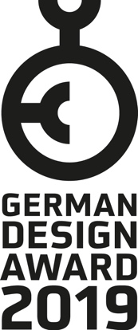

[Bild 3: GDA19_VE_1C.eps]
Logo German Design Award
Fotos: Siblik Elektrik Gesellschaft m.b.H. & Co. KG

SIBLIK. Wir schalten schneller.
Siblik Elektrik ist ein österreichweit tätiges Unternehmen mit Hauptsitz in Wien. Namhafte in- und ausländische Hersteller aus der Elektro- und Haustechnik-Branche sind eng mit Siblik verbunden und werden exklusiv in Österreich vertreten. Das traditionsreiche Unternehmen wurde 1938 gegründet und blickt somit auf 80 Jahre Handelsvertretung zurück. Heute beschäftigt Siblik Elektrik über 130 MitarbeiterInnen an 4 Standorten, in Wien, Graz, Vöcklabruck und Innsbruck.

Mehr Informationen unter www.siblik.com

Pressekontakt
Siblik Elektrik GmbH & Co. KG
Nina Hellar
+43 1 68 006 136
nina.hellar@siblik.com

